SVEUČILIŠTE U ZAGREBU
FAKULTET ELEKTROTEHNIKE I RAČUNARSTVA

Diplomski projekt

Detekcija linije za upravljanja modelom automobila
Daria Matković
Voditelj: Izv. prof. dr. sc. Jadranko Matuško

Zagreb, sječanj, 2019

Sadržaj

1. Uvod 1
2. Opis rada 2
3. Zaključak 3
4. Literatura 4

Uvod
Kako bi se omogućilo autonomno upravljanje automobilom potrebno je označiti liniju koju je potrebno pratiti, te ju sa kamerom koja se nalazi na modelu auta snimiti. U ovom projektu napisana je Python skripta koja detektira liniju sa fotografija snimljenih kamerom na modelu automobila.

Opis rada
U nastavku su prikazane slike na kojima se može vidjeti originalna slika snimljena kamerom na modelu auta, te slike na kojima je prikazana samo detektirana linija. Linija se detektira po boji. Pokušano je implementirati također detekciju po obliku linije ali su rezultati bili mnogo lošiji jer su tada bile detektirane i druge linije u prostoru, kao što su stolovi, stolice i podloga po kojoj se model automobila kreće.
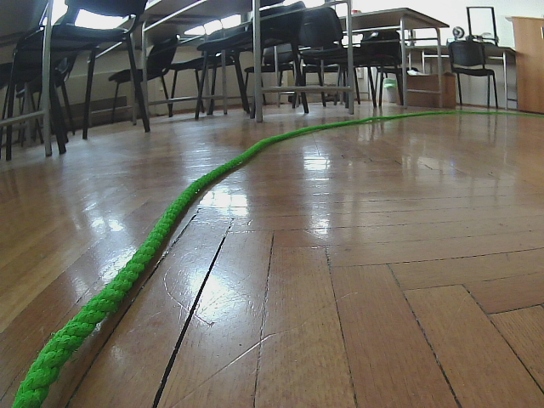Slika 1: Slika snimljena kamerom sa modela automobila

Slika 2: Slika dobivena detekcijom linije

Zaključak
Može se primjetiti kako su rezultati dobiveni detekcijom linij epo boji dobri. Za nastavak bi bilo potrebno izračunati kut linija, te modelu automobila preko ROSa slati kutne i linearne brzine, kako bi model automobila pratio detektirane linije. Kodovi koji su napisani za izradu ovog projekta dostupni su na gitu: . Također tamo se može vidjeti detekcija na još nekoliko slika.

Literatura
1.Dokumentacija za OpenCV: https://docs.opencv.org/3.0-beta/doc/py_tutorials/py_tutorials.html

